Anleitung für die Einrichtung des ownCloud Client

Laden Sie den für Ihr Betriebssystem richtigen ownCloud Client ( [hier](https://owncloud.com/de/download/) ) runter, und Installieren Sie diesen Anschließend. Nach dem Abschluss der Installation können Sie den ownCloud Client mit dem ownCloud-Server verbinden.

Diese Anleitung gilt für macOS, Linux und Microsoft. Wobei sich die beigefügte Abbildungen ggf. optisch unterscheiden.

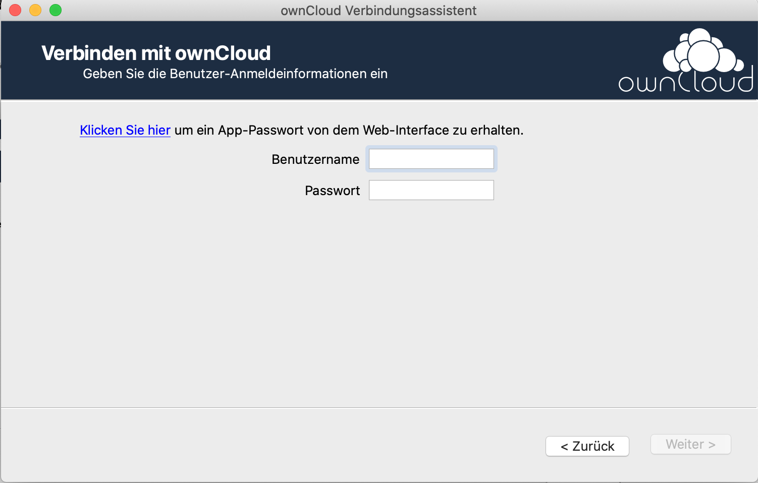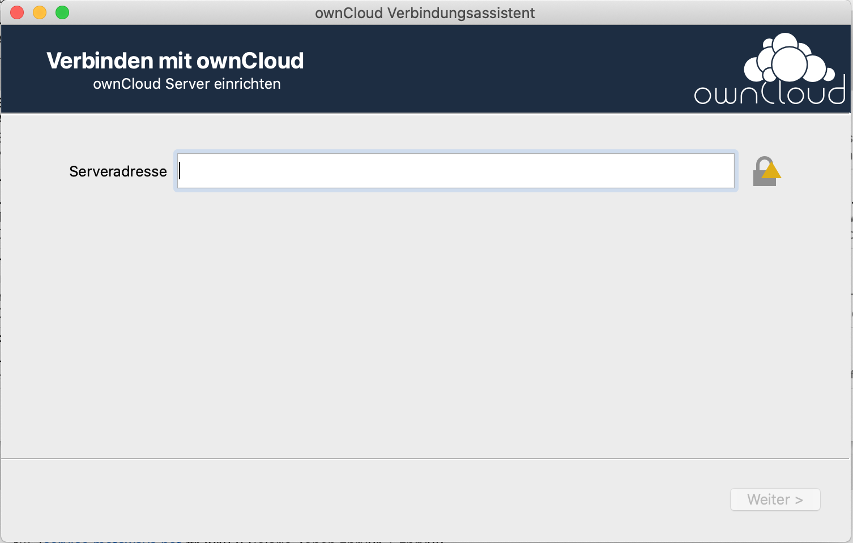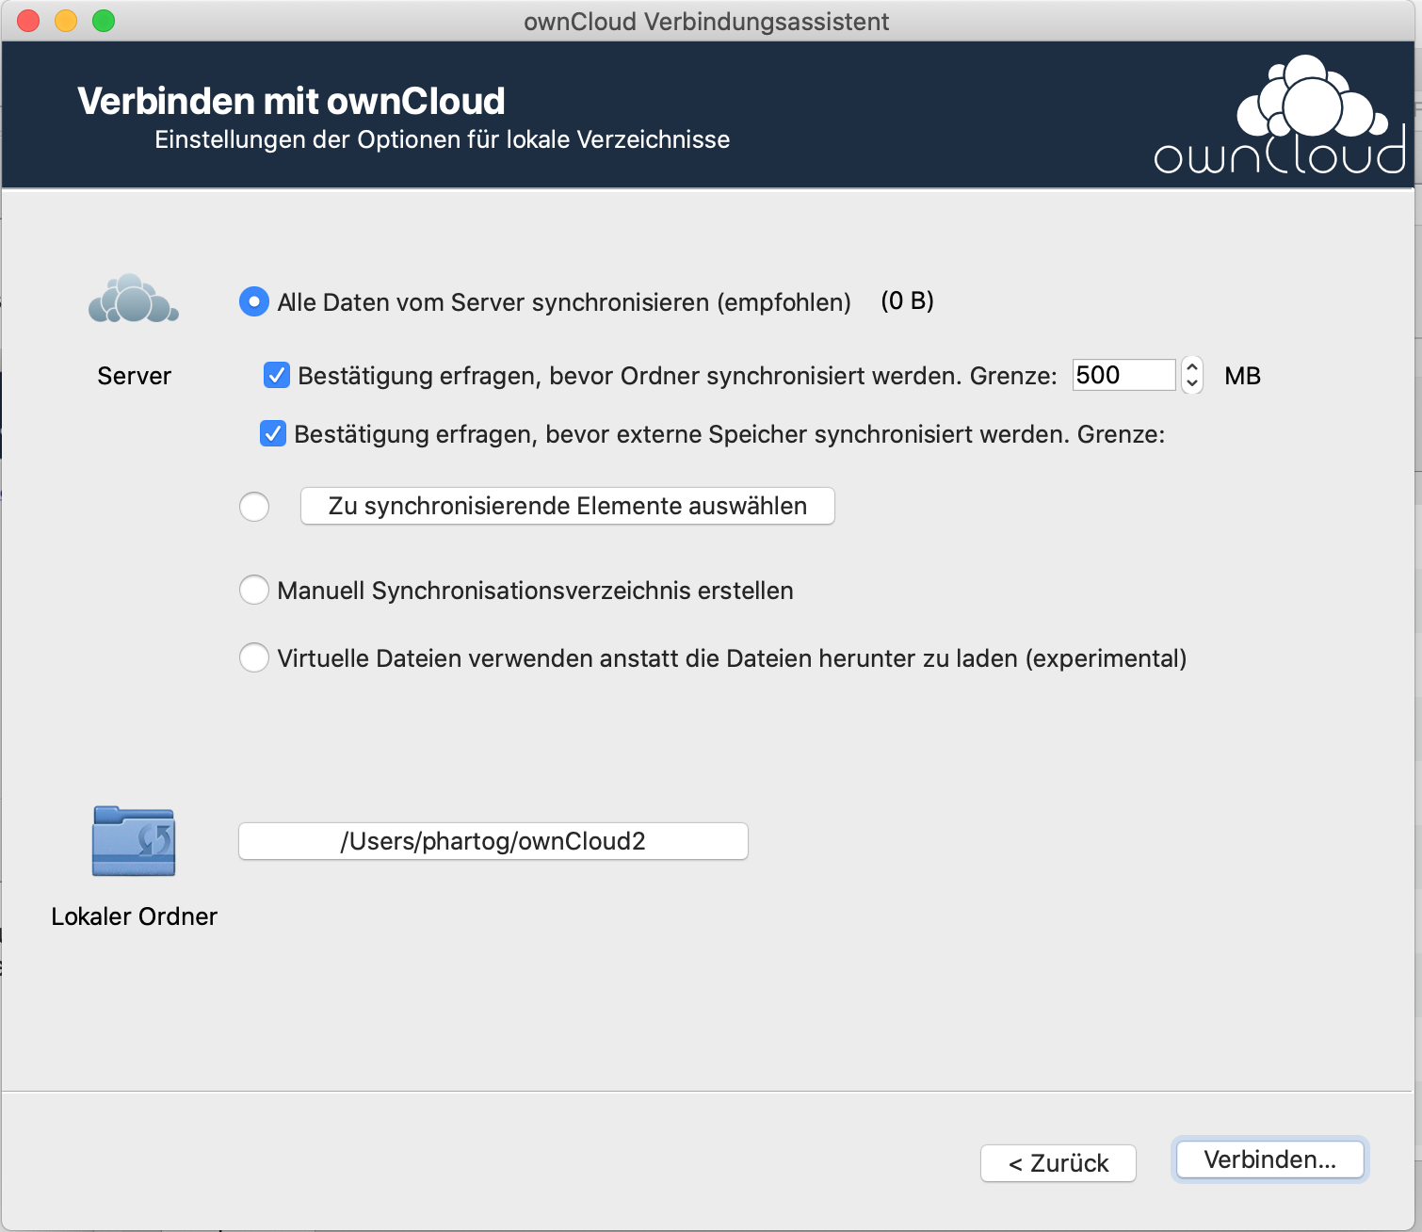

1. Öffnen Sie den ownCloud Client den runtergeladen haben und geben Sie in dieser Maske die Adresse des ownCloud-Servers an, mit dem der Client sich verbinden soll.

2. Im nächsten Schritt werden Sie aufgefordert Ihr Benutzername und das entsprechende Passwort für den ownCloud-Server einzugeben.

3. Zuletzt können im oberen Bereich einige Einstellungen zu der Synchronisierung eingestellt werden.

Im unteren Bereich wird der Pfad für einen lokalen Ordner, der mit dem ownCloud-Server synchronisiert werden soll, bestimmt.

4. Nachdem alles eingerichtet ist, können Sie, im vorhin festgelegten lokalen Ordner, die Dokumente des ownCloud-Servers finden.